²æÃ PÀÄªÀiÁgÉÃ±ÀégÀ ²PÀët ªÀÄºÁ«zÁå®AiÀÄzÀ°è £ÀqÉzÀ ²PÀëPÀ «zÁåyð ¸ÀAWÀzÀ GzÁÏl£Á ¸ÀªÀiÁgÀA¨sÀ
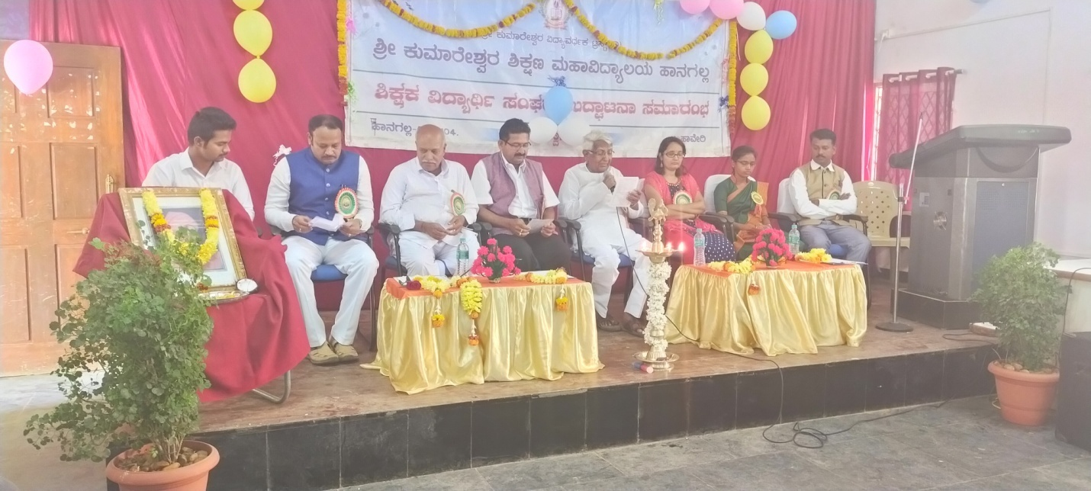
EA¢£À ¢£ÀUÀ¼À°è ¨ÁV®Ä ªÀÄÄZÀÄÑwÛgÀÄªÀ ¸ÀgÀPÁj ±Á¯ÉUÀ¼ÀÄ G½AiÀÄ¨ÉÃPÁzÀgÉ ºÁUÀÆ ªÀÄPÀÌ¼ÀÄ GvÀÛªÀÄ ZÀlÄªÀnPÉAiÀÄ°è vÉÆqÀV PË±À¯ÉåUÀ¼À£ÀÄß ºÉÆAzÀ¨ÉÃPÁzÀgÉ vÀgÀ¨ÉÃvÀÄ ²PÀëPÀjUÉ UÀÄtªÀÄlÖzÀ ²PÀëtªÀ£ÀÄß ¤ÃqÀÄªÀÅzÀÄ CªÀ±ÉåPÀªÁVzÉ JAzÀÄ ²æÃ PÀÄªÀiÁgÉÃ±ÀégÀ ²PÀët ªÀÄºÁ«zÁå®AiÀÄzÀ°è £ÀqÉzÀ ²PÀëPÀ «zÁåyð ¸ÀAWÀzÀ GzÁÏl£Á ¸ÀªÀiÁgÀA¨sÀzÀ°è ¹ JªÀiï GzÁ¹AiÀÄªÀgÀÄ £ÀÄrAiÀÄÄvÁÛ
£ÀªÀÄä vÁ®ÆQ£À°è ±ÉÊPÀëtÂPÀ ¥ÀæUÀw GvÀÛªÀÄªÁVzÀÄÝ, ¥ÀæwAiÉÆAzÀÄ ªÀÄ£ÉAiÀÄ°è ¥ÀzÀ«zsÀgÀ «zÁåyðUÀ¼À£ÀÄß PÁt§ºÀÄzÁVzÉ. ºÁUÀAvÁ ²PÀëtªÀ£ÀÄß ¥ÀqÉzÀªÀgÀÄ ªÀiÁvÀæ fÃªÀ£ÀªÀ£ÀÄß PÀnÖPÉÆ¼ÀÄîvÁgÉ JAzÀÄ ºÉ¼ÀÄªÀAw¯Áè, PÀ°vÀªÀ¤UÉ MAzÀÄ PÉ®¸À ªÀiÁqÀ®Ä ªÀiÁvÀæ CªÀPÁ±À EzÀÝgÉ, PÀ°AiÀÄzÀªÀ¤UÉ ºÀ®ªÁgÀÄ PÉÃëvÀæUÀ¼À°è PÉ®¸À ªÀiÁqÀÄªÀ CªÀPÁ±ÀUÀ½gÀÄvÀÛªÉ. ªÀÄPÀÌ½UÉ O¥ÀZÁjPÀ ²PÀëtzÀ eÉÆÃvÉUÉ C£Ë¥ÀZÁjPÀ ²PÀëtªÀ£ÀÄß ¤ÃqÀÄªÀÅzÀgÀ ªÉÆ®PÀ ªÀÄPÀÌ¼ÀÄ vÀªÀÄä fÃªÀ£ÀªÀ£ÀÄß GvÀÛªÀÄ jÃwAiÀÄ°è PÀnÖPÉÆÃ¼Àî®Ä ¸ÁzÉå JAzÀÄ £ÀÄrzÀgÀÄ
ªÀÄÄRå CwyUÀ¼ÁV DUÀ«Ä¹zÀ ¸À.¥À.PÁ UÁA¢ü¥ÀÆgÀzÀ ¥ÉÆæ. ¥Àæ¨sÁPÀgÀ ªÀÄAlÆgÉAiÀÄªÀgÀÄ ªÀiÁvÀ£ÁqÀÄvÁÛ EA¢£À ¢£ÀUÀ¼À°è ¥Á®PÀgÀÄ vÀªÀÄä ªÀÄPÀÌ¼À£ÀÄß PÉÃªÀ® CAPÀUÀ½¸ÀÄªÀ AiÀÄAvÀæUÀ¼ÀAvÉ PÁtÄwÛzÁÝgÉ, EzÀjAzÁV ªÀÄPÀÌ¼À°è ¸ÁªÀiÁfPÀ ¸ÉÆUÀr£À PÀ®à£É PÀqÀªÉÄAiÀiÁUÀÄwÛzÉ, DzÀÝjAzÀ ªÀÄPÀÌ¼ÀÄ ¸ÁªÀiÁfPÀ fÃ«AiÀiÁVgÀzÉ PÉÃªÀ® ¥ÀÄ¸ÀÛPÀ fÃ«AiÀiÁUÀÄwÛªÉ, ¥Á®PÀgÁzÀ £ÁªÀÅUÀ¼ÀÄ ªÀÄPÀÌ½UÉ AiÀiÁªÀ PÉëÃvÀæzÀ°è D¸ÀQÛ EzÉ JAzÀÄ w½zÀÄPÉÆAqÀÄ CzÉÃ PÉëÃvÀæzÀ°è ¸ÁzsÀ£É ªÀiÁqÀ®Ä ¥ÉÆæÃvÁìºÀ ¤ÃqÀ¨ÉÃPÉ «£ÀºÀ CAPÀUÀ½¸ÀÄªÀ AiÀÄAvÀæzÀAvÉ £ÉÆÃqÀ¨ÁgÀzÀÄ, CAzÁUÁ ªÀiÁvÁæ J®ègÀÆ J¯Áè PÉëÃvÀæUÀ¼À°è ¸ÁzsÀ£ÉAiÀÄ ªÉÄÃnÖ®Ä Kj zÉÃ±ÀzÀ UËgÀªÀªÀ£ÀÄß ºÉaÑ¸À®Ä ¸ÁzÉåªÁUÀÄvÀÛzÉ, ºÁUÉÃAiÉÄ ªÀÄPÀÌ¼À°è zÉÃ±À ¥ÉæÃªÀÄ ¨É¼À¸À¨ÉÃPÀÄ JAzÀÄ £ÀÄrzÀgÀÄ
d£ÀªÀÄ£À ¥ËAqÉÃ±À£Àß£À ¸ÀA¸ÁÜ¥ÀPÁzÀåPÀëgÁzÀ qÁ CA©PÁ ºÀAZÁmÉ AiÀÄªÀgÀÄ ªÀiÁvÀ£ÁqÀÄvÀÛ ªÀÄ»¼É ¸ÁéªÀ®A©AiÀiÁV §zÀÄPÀÄªÀÅzÀ£Àß ªÉÆzÀ®Ä PÀ°AiÀÄ¨ÉÃPÁVzÉ, vÀªÀÄä ¸ÀéAwPÉ ºÁUÀÆ PË±Àå®å¢AzÀ Er dUÀvÀÛ£Éß UÉ®è§ºÀÄzÀÄ. EA¢£À ¢£À PË±Àå®å¨sÀjvÀªÁzÀ ¢£ÀUÀ¼ÀÄ, vÀªÀÄä°ègÀÄªÀ QÃ¼ÀjÃªÉÄAiÀÄ£ÀÄß ©lÄÖ ¸Áé©üªÀiÁ£À¢AzÀ §zÀÄPÀÄªÀÅzÀ£Àß PÀ°AiÀÄ¨ÉÃPÀÄ ºÁUÉÃAiÉÄ ¸ÁzsÀ£ÉUÉ ²PÀëtªÉÃ C¸ÀÛç JAzÀÄ vÀªÀÄä ªÀiÁvÀÄUÀ¼À°è £ÀÄrzÀgÀÄ.
¥ÀæweÁÕ«¢ü ¨ÉÆÃ¢ü¸ÀÄvÀÛ CzsÀåQëÃAiÀÄ £ÀÄrUÀ¼À£ÁßrzÀ ¥ÁæZÁAiÀÄð qÁ.¸ÀzÁ²ªÀ¥Àà.J£ï gÀªÀgÀÄ eÁÕ£ÀzÀ ¨É¼ÀQ¤AzÀ §zÀÄQ£À PÀvÀÛ¯ÉAiÀÄ£ÀÄß ºÉÆÃqÉzÉÆr¸À¨ÉÃPÀÄ. ²PÀëtªÉA§ C¸ÀÛç¢AzÀ ¸ÀªÀiÁdzÀ NgÉ PÉÆÃgÉUÀ¼À£ÀÄß w¢Ý §zÀÄPÀ£ÀÄß ºÀ¸À£ÀÄUÉÆ½¹PÉÆ¼Àî¨ÉÃPÉAzÀÄ ¥Àæ²PÀëuÁyðUÀ½UÉ ¸ÀÆZÀåªÁV w½¹zÀgÀÄ.
PÁAiÀiÁðzÀåPÀë qÁ.«±Àé£ÁxÀ ¨ÉÆAzÁqÉAiÀÄªÀgÀÄ ¥Áæ¸ÁÛ«PÀ £ÀÄrUÀ¼À£ÁßrzÀgÀÄ, ªÉÄÃWÁ ªÀÄvÀÄÛ ¸ÀAUÀrUÀgÀÄ ¥Áæyð¹zÀgÀÄ. ²æÃzÉÃ« PÀwÛ ¸ÁéUÀw¹zÀgÀÄ. ZÀ£À§¸ÀAiÀÄå »gÉÃªÀÄoÀ CwyUÀ¼À£ÀÄß ¥ÀjZÀ¬Ä¹zÀgÀÄ. UÁå£À¥Àà ªÀA¢¹zÀgÀÄ. ±ÁgÀzÁ PÀÄ®PÀtÂð , ²¯Áà ©zÀgÀPÉÆ¥Àà ¤gÀÆ¦¹zÀgÀÄ.
EzÉÃ ¸ÀAzÀ¨sÀðzÀ°è PÀÄªÀiÁgÉÃ±ÀégÀ ²PÀët ªÀÄºÁ«zÁå®AiÀÄzÀ ¤zÉÃð±ÀPÀgÁzÀ f.J¸ï PÉÆAqÉÆÃf, ¥ÉÆæÃ JA.©.£ÁAiÀÄÌ, ²æÃ Dgï.«í.ªÀiÁqÀ½î, qÁ. ºÀjÃ±À n. wgÀPÀ¥Àà, qÁ. ¥ÀæPÁ±À ºÀÄ®ÆègÀ, ²æÃ fvÉÃAzÀæ f.n, ²æÃ ¥ÀæPÁ±À.f.«í, ²æÃ ¢£ÉÃ±À Dgï, ²æÃ ªÀÄAdÄ£ÁxÀ ¤AUÉÆÃf, £ÁUÀgÁd §rUÉÃgÀ CPÀÌªÀÄºÁzÉÃ« »gÉÃªÀÄoÀ ¥ÀzÀ« ¥ÀÆªÀð ªÀÄºÁ«zÁå®AiÀÄzÀ ¥ÁæZÁAiÀÄð n.J£ï.PÁªÀÄ£ÀºÀ½î, ªÀÄvÀÄÛ J¸ï.¹.«gÀPÀÛªÀÄoÀ ¸ÀPÀ® ¨ÉÆÃzsÀPÀ ªÀÄvÀÄÛ ¨ÉÆÃzsÀPÉÃvÀgÀ ¹§âA¢ ªÀUÀð ªÀÄvÀÄÛ «zÁåyð «zÁåyð¤AiÀÄgÀÄ G¥À¹ÜvÀjzÀÝgÀÄ.

